
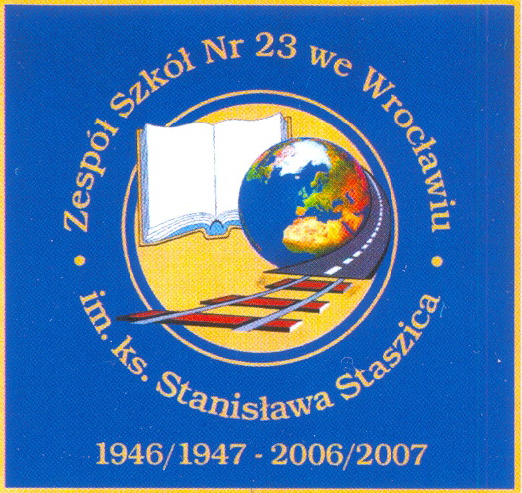

WYNIKI II ETAPU MIĘDZYSZKOLNEGO KONKURSU „WROCŁAW MOJE MIASTO” W ROKU SZKOLNYM 2007/2008 - 02.02.2008

/ z uwzględnieniem listy szkół zakwalifikowanych do III etapu konkursu/.

NAZWA SZKOŁY | MIEJSCE | LICZBA PUNKTÓW
Liceum Ogólnokształcące Nr IV | 1 | 98
Zespół Szkół Nr 19  Liceum Ogólnokształcące Nr XI | 2 | 91
Prywatne Salezjańskie Liceum Ogólnokształcące | 3 | 86
Zespół Szkół nr 8  Liceum Ogólnokształcące Nr X | 4 | 80
Zespół Szkół nr 6  Liceum Ogólnokształcące Nr XVII | 5 | 79
Liceum Ogólnokształcące Nr VIII | 6 | 69
Zespół Szkół Budowlanych | 7 | 52
Dolnośląski Zakład Doskonalenia Zawodowego | 8 | 43
Zespół Szkół Gastronomicznych  Liceum Profilowane Nr XI | 9 | 41
Ewangelickie Centrum Diakonii i Edukacji  Liceum Ogólnokształcące | 10 | 40


